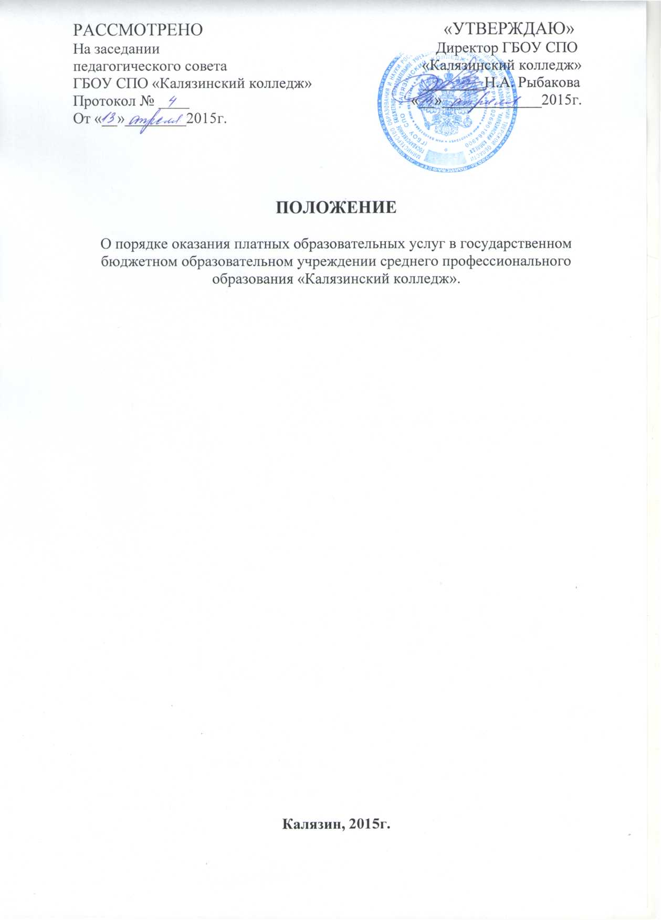

1. **Общие положения**

1.1. Настоящее Положение разработано в соответствии с Федеральным законом РФ от 29.12.2012года № 273-ФЗ «Об образовании в РФ» и Правилами оказания платных образовательных услуг (Постановление Правительства РФ от 15.08.2013года №706).

1.2. ГБОУ СПО «Калязинский колледж» вправе оказывать платные образовательные услуги в соответствии с настоящим Положением, на основании Устава и лицензии.

1.3. ГБОУ СПО «Калязинский колледж» предоставляет платные образовательные услуги в целях наиболее полного удовлетворения образовательных потребностей обучающихся.

1.4. Платные образовательные услуги не могут быть оказаны вместо, или в рамках основной образовательной деятельности (основных профессиональных образовательных программ), финансируемой за счет средств бюджета.

1.5. Платные образовательные услуги осуществляются за счет внебюджетных средств:

- средств родителей (законных представителей) обучающихся;

- спонсорских средств;

- сторонних организаций;

- частных лиц.

1.6. Платные образовательные услуги в соответствии со ст.16 Закона РФ «О защите прав потребителя» могут оказываться только с согласия их получателя. Отказ получателя от предоставления дополнительных услуг не может быть причиной уменьшения объема предоставленных ему основных услуг.

1.7. Оказание дополнительных услуг не может наносить ущерб или ухудшать качество предоставления основных образовательных услуг, которые Учреждение обязано оказывать бесплатно для обучающихся.

**2. Перечень платных образовательных услуг**

* 1. ГБОУ СПО «Калязинский колледж» вправе оказывать обучающимся следующие платные образовательные услуги:
     1. Обучение по основным образовательным программам среднего профессионального образования, осуществляемое сверх контрольных цифр приема.
     2. Обучение по основным образовательным программам среднего профессионального образования, осуществляемое вне контрольных цифр приема.
     3. Получение обучающимися второго и последующего среднего профессионального образования, за исключением случаев, предусмотренных законодательством.
     4. Получение дополнительного профессионального образования по программам повышения квалификации и программам профессиональной переподготовки.
     5. Организация досуга обучающихся, проведение культурно-массовых мероприятий.
     6. Организация и проведение научно-практических семинаров и конференций.
     7. Реализация дополнительных образовательных программ и оказание дополнительных образовательных услуг за пределами определяющих его статус образовательных программ на платной основе:

2.1.8. Образовательные услуги:

1. изучение специальных дисциплин сверх часов и сверх программы по данной дисциплине, предусмотренной учебным планом;
2. репетиторство с обучающимися другого образовательного учреждения;
3. различные курсы:

* по подготовке к поступлению в учебное заведение;
* по изучению иностранных языков;
* повышения квалификации;
* по переподготовке кадров с освоением новых специальностей.

г) развивающие кружки;

д) создание различных студий, групп, школ, факультативов, направленных на на всестороннее развитие гармоничной личности и не может быть дано в рамках федеральных государственных образовательных стандартов;

е) создание групп по адаптации детей к условиям школьной жизни.

2.1.9. Оздоровительные мероприятия: создание различных секций, групп по укреплению здоровья.

2.1.10. Профориентационное и/или образовательное консультирование.

* 1. ГБОУ СПО «Калязинский колледж» вправе выполнять работы, оказывать услуги, относящиеся к его основной деятельности для граждан и юридических лиц за плату в порядке, установленном дейст­вующим законодательством.

**3. Порядок оказания платных образовательных услуг**

1. Для оказания платных услуг ГБОУ СПО «Калязинский колледж» необходимо:

3.1.1. создать условия для проведения дополнительных услуг в соответствии с действующими санитарными правилами и нормами (СанПиН 2.4.2.2821-10);

3.1.2. обеспечить кадровый состав и оформить трудовые соглашения (или договоры) выполнения дополнительных услуг.

1. Для выполнения работ по оказанию дополнительных услуг могут привлекаться как основные сотрудники колледжа, так и специалисты других образовательных учреждений и учреждений дополнительного образования.
2. В случае, если ГБОУ СПО «Калязинский колледж» предоставляет возможность оказания платных услуг сторонними организациями или физическими лицами, необходимо заключить с ними договор аренды и проверить наличие для индивидуальных предпринимателей – Свидетельства о внесении в Единый государственный реестр индивидуальных предпринимателей, для юридических лиц – Свидетельства о регистрации юридического лица и Лицензии на оказываемый вид деятельности.
3. Составить смету расходов на дополнительные услуги.
4. Издать приказы директора колледжа об организации конкретных платных образовательных услуг в учреждении, в которых определить:

* ответственность лиц;
* организацию работы по предоставлению платных услуг (расписание занятий, график работы).

1. Утвердить:

* учебный план, учебную программу;
* смету расходов;
* штатное расписание;
* служебные инструкции.

1. Оформить договор с заказчиком на оказание платных образовательных услуг.
2. ГБОУ СПО «Калязинский колледж» по требованию получателя обязано предоставить необходимую и достоверную информацию об оказываемых платных образовательных услугах и исполнителях услуг, а также выдать документ (справку, удостоверение) о том, что дополнительная услуга оказана с внесением данных об объёме учебного времени.

**4. Порядок получения и расходования средств**

1. На оказание каждой образовательной услуги составляется смета расходов в расчете на одного получателя этой услуги. Смета рассчитывается в целом на группу получателей одного вида услуги, и затем определяется цена отдельной услуги на каждого получателя.

В случае предоставления получателю ряда платных образовательных услуг смета расходов может рассчитываться по комплексу услуг, осуществляемому в ГБОУ СПО «Калязинский колледж». Администрация колледжа обязана ознакомить получателей платной услуги со сметой в целом и в расчете на одного получателя.

Смета разрабатывается главным бухгалтером ГБОУ СПО «Калязинский колледж» утверждается директором. Допускается оплата услуг в договорных ценах в соответствии с конъюнктурой спроса и предложения.

1. Тарифы за предоставление платных образовательных услуг устанавливаются на Совете колледжа.
2. Платные образовательные услуги, оказываемые ГБОУ СПО «Калязинский колледж» не входят в перечень услуг, цены на которые регулируются на государственном уровне или уровне субъекта Федерации.
3. Доходы от оказания платных образовательных услуг полностью реинвестируются в колледж в соответствии со сметой расходов. В случае использования средств на иные цели, превышение дохода над расходами по итогам года признается прибылью и подлежит налогообложению.
   1. ГБОУ СПО «Калязинский колледж» вправе привлекать специалистов для оказания платных услуг на контрактной основе, без соблюдения условий оплаты, определенной Единой тарифной сеткой, и осуществлять оплату труда на договорной основе.
   2. Оплата платных образовательных услуг производится в безналичном порядке, через банки, средства зачисляются на лицевой счет образовательного учреждения. По соглашению сторон оплата платных услуг может осуществляться за счет спонсорских средств или иных целевых поступлений безвозмездного характера.

**5. Руководство и контроль**

1. Руководство платными образовательными услугами осуществляет заместитель директора по учебно-методической работе колледжа, назначенный приказом директора ГБОУ СПО «Калязинский колледж».
2. Руководитель платных образовательных услуг осуществляет общее руководство и контроль над порядком оказания платных образовательных услуг.
3. Специалист по кадрам отвечает за составление трудовых соглашений с педагогами платных услуг и оформление договоров с получателями платных образовательных услуг.
4. Размер и форма доплаты руководителю платных образовательных услуг и специалисту по кадрам за организацию и контроль по осуществлению платных образовательных услуг производятся на основании трудовых соглашений. Данные расходы включаются в состав затрат ГБОУ СПО «Калязинский колледж».
5. Контроль над соблюдением настоящего Положения возлагается на директора колледжа.